守正创新：“中国画”和“水墨画”的发展趋势

刘洁 陕西师范大学 美术学院

**【内容摘要】**：随着时代的发展，改革开放和中西融合的历史发展进程，艺术领域中，对什么是“中国画”、“水墨画”、“文人画”展开一系列包含、替代、概念界定关系。而作为现代“国际化”的发展趋势，我们又将怎样重新定义，和对待界定模糊的中国画与水墨画的涵盖关系呢？本文从艺术历史，现代发展的国际走向，颠覆性的创新等方面突出中国艺术的危机，现代国际化的发展趋势。最后总结坚持中华民族核心价值的“中国画”与“水墨画”，“守正”与“创新”并举，与时代“同频共振”，相互依存。

**【关键词】**：中国画 水墨画 国际化 守正创新

在艺术全球化的时代，中国绘画形式与国外对话方式有很大的不同。因而在理论学术界不断出现“中国画”“水墨画”之争。从而提出“中国画”到“水墨画”的概念转换是在清代之前发展之前的中国绘画主流的是文人绘画，在建国以后学术界统称的“中国画”成了大众印象文人画中文人水墨画的专有名词，1985年李小山在《当代中国画之我见》中提出“中国画已到了穷途末日的时候”，(参见《江苏画刊》，1985年第7期)中国水墨画前途和命运的讨论。大家反复追问中国画如何面对现当代文化趋势。在这场讨论中，艺术家们的观点从中国画向水墨画开始转移，但这并不能说中国画走到了尽头，而是感觉“水墨画”这一称呼更能面对当前的“国际化”的文化背景，包含更多的可能性。八五新潮时期，人们普遍认为“水墨画”很符合时代新意，符合现代绘画转型。而觉得“中国画”让人有更多的传统相联，更多的是文化继承和故步自封。

中国文化经历了破坏，震荡，出现了一系列危机。一方面，百年间，“民族化”或“中国化”透着维护传统，不甘沦落的特性，但也局限了中国画的生机变化。另一方面，受到西方文化的碰撞，颠覆形的创新只是一时个别的创新，文化的一流不是一个潮流，并不是西方的今天就是我们的明天。

新文化运动之后，激进主义思潮，如进步主义、科学主义、社会达尔文主义，以各种名义发动的文化批判运动，以及现代美术学校大力引进和普及西画教育，用西画改造中国画的观念与实践，这个过程一直延续到现在。它的直接后果是，中国画与西画融合，多元化了。这种多元化给中国带来了活力，也使中国画逐渐模糊了自己的边界，淡化了自己的本土特质。我们要承认这个多元化的事实，郎绍君将“多元化归纳为三类，（1）传统型：依照中国画自身的演变逻辑寻求其发展的类型。（2）泛传统型：主要融合西方古典与近代写实性绘画、表现性绘画得类型。（3）非传统型：20世纪后期出现的把中国画材料（主要是水墨）与抽象表现主义、抽象主义的观念、图式结为一体的类型——人们称“现代水墨”。(见于张公者著：《面对中国画》第174页《中国画在20世纪—对话郎绍君》)

从艺术史的无数经典作品来证明了文化领域任何事物一但进去其自身的审美体系之后，就很难互相吞食，中国绘画体系也是如此。历史发展的今天视觉节选多元化的浪潮冲击着整个世界的画坛，人们都是从各自的角度，包括对传统绘画得重新发现，寻找新的表现手段。

“改革开放”首先是向世界开放，必须吸收世界上先进国家发展的成功经验，所以，在改革开放之初，大家对“在传统基础上创新”的理念，接受起来是非常活跃的；而反过来，对自身追求寻源的“继承传统”则多表现出底气不足自信不够。认为西方所有的都是先进，甚至有些崇洋媚外。而艺术的评论，更是看创新，而不看传统的基本技能和素养好不好。但就尊重和把握艺术规律而言，“创新”是个长久目标，而继承传统才是必须的前提。

看近现代中国美术史，从吴昌硕起，中国画就已经不再是传统意义上的中国画，而是中西融合，传统与现代交汇、冲突后所呈现出的一中新的审美价值取向。很多艺术家，比如，黄宾虹不会画画，傅抱石没有传统，林风眠没有笔墨，而饱受争议，直到许久以后才被认可。“国际化”的趋势不断显现。

从艺术院校中国画的现状来看，我们发现传统的笔墨已变成在现物象的技巧，笔墨精神已被谈话、消解，甚至已经丧失了。中国画早发展当然需要吸收外来的东西，也需要吸收外来的异质文化，从而建立有益于交流互补的文化语境，但中国画首先要自觉保持民族文化身份，在原有的基础上发挥创造力来丰富传统、“走向世界”，这是值得我们反省的最大问题。中国画可以随时代的变化，在形式构图方面发生改变，但笔墨精神是中国画的根本，不能改变，失去笔墨精神，就意味着失去中国画的文化载体，意味着中国画将面临死亡的境地。

正如南宋梁楷《泼墨仙人图》（图1），用笔洒脱用墨黑重豪放，画的是一坦胸露怀的醉态仙人。这个仙人宽衣大肚，步履蹒跚，一副醉意朦胧的样子。这幅画成了写意人物绘画中的经典之作，由此可见，梁楷不愧是泼墨人物画的鼻祖，他用湿笔浓墨大刀阔斧的率性几笔，仙人宽衣有趣的神态已经呈现出来。书卷气和金石味以及诗、书、画、印的构成形式与深厚的技法规律，深化扩展了中国水墨绘画得形式语言，与观者心灵产生碰撞并产生时代共鸣，作品的真正水墨语言才会展现他的艺术价值和学术价值。

纵观中国画坛，例如画家吴昌硕，黄宾虹，齐白石，潘天寿，徐悲鸿，林风眠等都是在继承传统的同时又在冲破传统的束缚，都是在受限制的笔墨法则中找到无边界的自由“叛离”而产生。冯远中提出所谓“属于自己”和“体系化”，（见公者著《面对中国画》第81页对话冯远）各国要有不同于世界各国同行的，独具特色的艺术新理念、新手段、新成果，它的独特性、学术性能够获得国际学术界（当然要有中国人的位置）的认同与尊重。其次，中国当代艺术的新成果在输出价值观念，在体现当代世界的普遍精神方面具有某种先进性，甚至包括示范性，才可能行成中国式的语言模式和体系。”

相对于守正的“正”，我们现在其实也是取这样一个理解，就是说在“正”里面可以有很多不同的结构关系，中国绘画创作应该有创造性思维，这才是根本。所以，对“正”和“守”进行分析，首先“正”是国家情怀、正大光明、浩然正气、忠孝仁义是立足于几千年的内核，根基。“守正创新”关注的是推进文艺发展的方法论，两者互补互制而又有侧重，必然成为当下我国文化发展的新命题。面对“国际化”的趋势，在社会达尔文主义所鼓惑的极端崇洋“文化认同”中，“西画”的构造原则和方法，被尊为代表人类艺术前进方向的普世性“国际艺术规则”，以至于由现代化的发展，中国画会缺失国际舞台，唯有与“国际”接轨、匹配之一途。而中国正处于发展、行成中的当代艺术，将西方艺术与中国画相融，对创新发展的中国具有积极意义，推动艺术发展。而因为中西方历史，文化，社会都不尽相同所以我们要找到属于自己的现代艺术路。

“中国画”“水墨画”的关系，可以互相补充而不能相互替代，艺术批评应该用不尽相同的标准衡量它们，不能“一锅煮”，可以在二者名称中兼容成长，“坚持了民族文化核心价值的中国画，在守正中延伸，领域在慢慢扩大。“新水墨画”逐渐摆脱西方的影响，在突破中回归，部分融入了中国画之后，仍然继续着新的探索。在现当代，中国画在探索中不断突破，在回归中融合，两者相辅相成。

理论的探索是艺术的航向。“中国画”与“水墨画”在现当代的趋势中，我认为保持“水墨”的创新精神，勇于借鉴，敢于拿来，创新中探索，是中国艺术传统创新的发展推动力。而保持“守正”的“中国画”在继承中华精神国粹，民族文化，世界“国际”话语权的有力前提。

守的对象是“正”，国家情怀、兼济天下，“以人民（社会•时代）为中心”，反映的是中国绘画的前提；“守正”和“创新”并举，同时强调一体两翼、一剑双刃的互相依存的关系，和在不同历史时期的不同艺术目标和侧重，这正是我们这个时代特别需要的命题因此“中国画”“水墨画”与时代“同频共振”，必然是相互无法替代的。

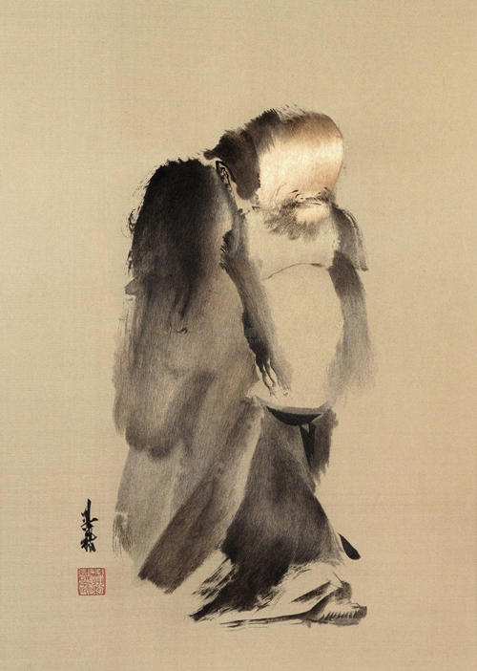

(图1)

参考文献：

[1] 薛永年《称”中国画”还是叫”水墨“》，《美术观察》第五期第11页

[2] 公者著《面对中国画》对话冯远,第81页

[3] 张公者著：《面对中国画》,《中国画在20世纪—对话郎绍君》第174页